成绩：

数字图像处理
实验报告

姓名： 张弛
学号： 2018303054
专业： 软件工程

西北工业大学
年 月 日

考核实验 焊缝识别

- 实验目的
综合运用数字图像处理的相关知识，从一幅有噪声，有相似边缘的图像中准确地提取焊缝的边缘
- 实验设备（环境）及要求
Matlab r2021a
Win 10 系统
图像为3通道RGB图像
- 实验原理及方法
获得一幅图像后，对图像进行预处理，预处理的目的是降噪及突出想要提取的部分。而后通过对图像进行边缘检测，提取图像边缘。
- 设计思想
首先对图像进行中值滤波，因为图像的噪声从形态上来看是高斯噪声。而后通过设定不同的阈值对图像进行二值化处理，得到相应的二值化图像，再通过二值化图像提取边缘，最终获得边缘信息。
- 程序代码及注释
clc;
close;
clear;

slit1 = imread('10-807J.jpg');
slit1 = im2gray(slit1);
slit1 = imgaussfilt(slit1,5);
% slit = imfilter(slit,fspecial('average',[3,3]));
[Tf1 SMf1] = graythresh(slit1);

slit2 = imread('10-258Z2.jpg');
slit2 = im2gray(slit2);
slit2 = imgaussfilt(slit2,5);
% slit = imfilter(slit,fspecial('average',[3,3]));
[Tf2 SMf2] = graythresh(slit2);

slit3 = imread('10-258Z1.jpg');
slit3 = im2gray(slit3);
slit3 = imgaussfilt(slit3,5);
% slit = imfilter(slit,fspecial('average',[3,3]));
[Tf3 SMf3] = graythresh(slit3);

%用edge算法对二值化图像进行边缘提取

Pic1 = im2bw(slit1, SMf1 - 0.15);

PicEdge1 = edge(Pic1,'sobel',0.4);
figure();
imshow(PicEdge1);
title('10-807J sobel算子');

Pic2 = im2bw(slit2, SMf2 - 0.1625);

PicEdge2 = edge(Pic2,'sobel',0.1);
figure();
imshow(PicEdge2);
title('10-258Z2 sobel算子');

Pic3 = im2bw(slit3, SMf3 - 0.2);

PicEdge3 = edge(Pic3,'sobel',0.2);
figure();
imshow(PicEdge3);
title('10-258Z1 sobel算子');

- 实验结果
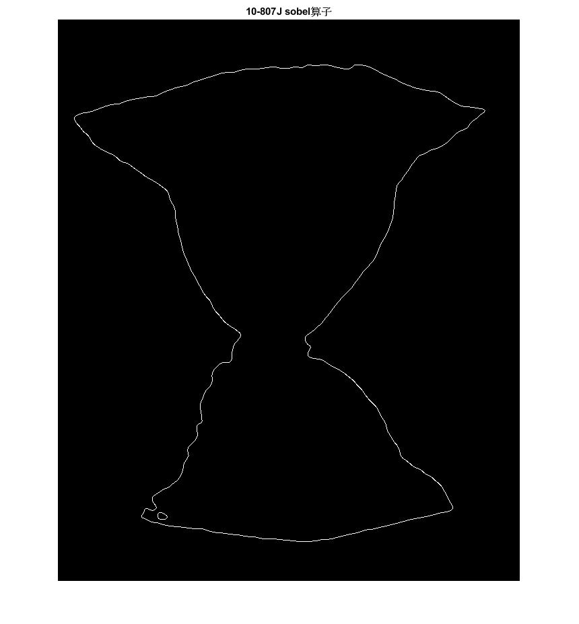
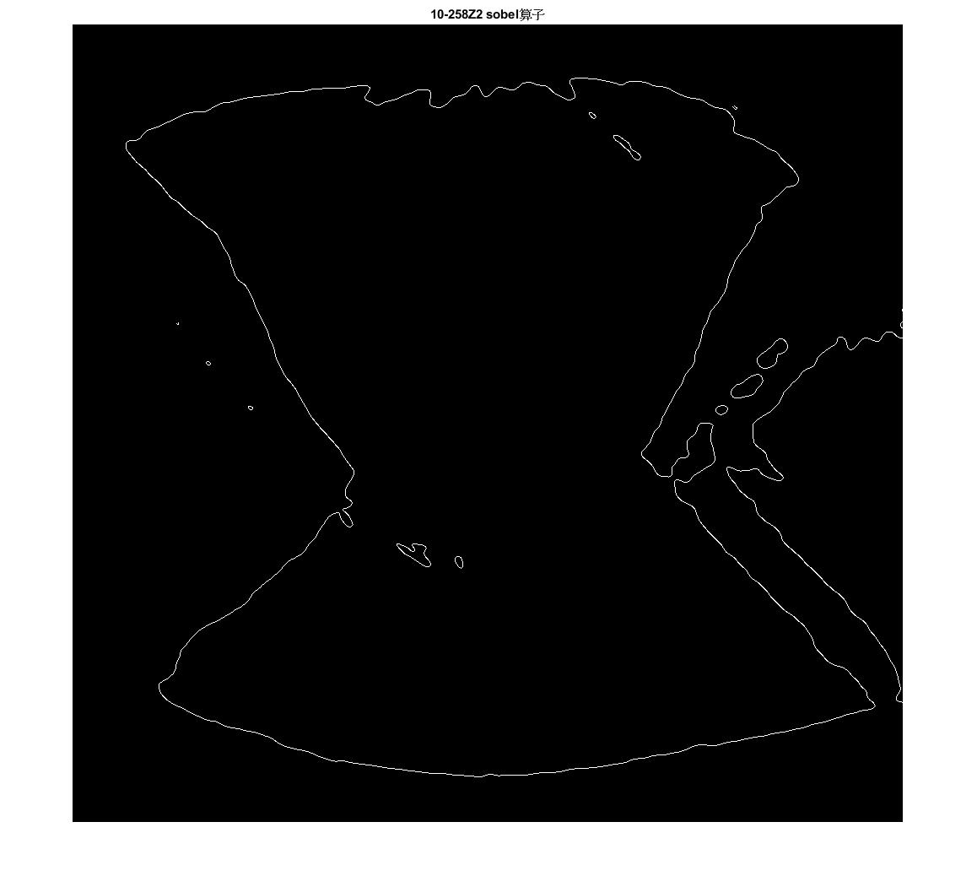

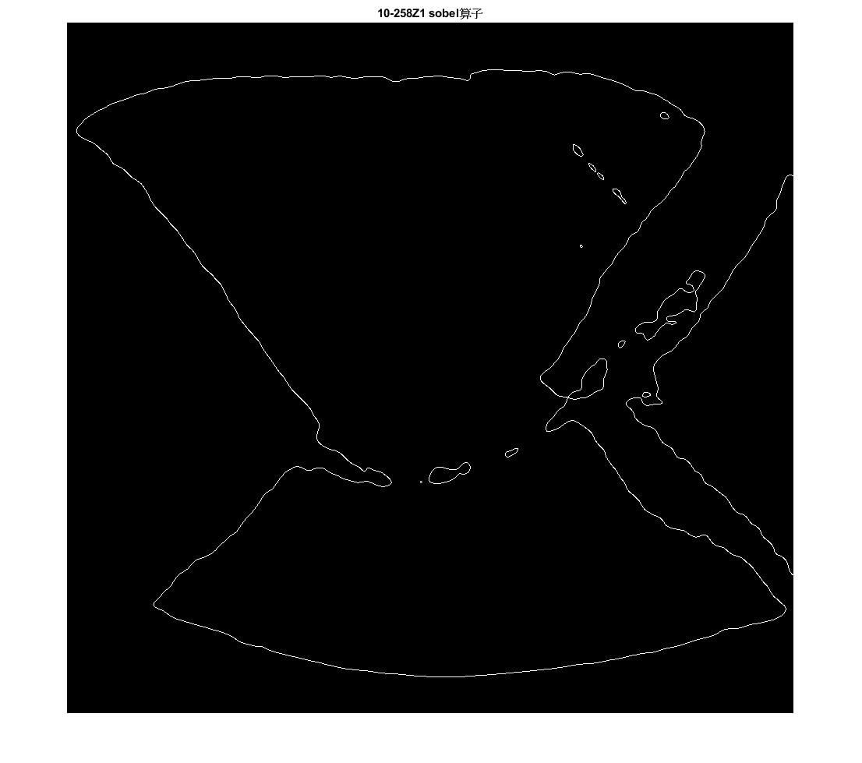

课堂实验一：MATLAB数字图像基本处理

- 实验目的
1．熟悉及掌握在MATLAB中能够处理哪些格式图像。
2．熟练掌握在MATLAB中如何读取图像。
3．掌握如何利用MATLAB来获取图像的大小、颜色、高度、宽度等等相关信息。
4．掌握如何在MATLAB中按照指定要求存储一幅图像的方法。
5．图像间如何转化。
- 实验内容及步骤
1．利用imread( )函数读取一幅图像，假设其名为flower.tif，存入一个数组中；
2．利用whos 命令提取该读入图像flower.tif的基本信息；
3．利用imshow()函数来显示这幅图像；
4．利用imfinfo函数来获取图像文件的压缩，颜色等等其他的详细信息；
5．利用imwrite()函数来压缩这幅图象，将其保存为一幅压缩了像素的jpg文件,设为flower.jpg；语法：imwrite(原图像，新图像，‘quality’,q), q取0-100。
6．同样利用imwrite()函数将最初读入的tif图象另存为一幅bmp图像，设为flower.bmp。
7．用imread()读入图像：Lenna.jpg 和camema.jpg；
8．用imfinfo()获取图像Lenna.jpg和camema.jpg 的大小；
9．用figure,imshow()分别将Lenna.jpg和camema.jpg显示出来，观察两幅图像的质量。
10．用im2bw将一幅灰度图像转化为二值图像，并且用imshow显示出来观察图像的特征。
11．将每一步的函数执行语句拷贝下来，写入实验报告，并且将得到第3、9、10步得到的图像效果拷贝下来。

- 实验代码及结果
clc;
clear;

%1-3
flower = imread("flower.tif");
whos flower;
imshow(flower);

%4-6
imwrite(flower,'flower.jpg','quality',50);
Flower_Info = imfinfo('flower.jpg') ;
imwrite(flower,'flower.bmp');
fprintf('the size of flower.jpg is %d bytes\n',Flower_Info.FileSize);
%disp(Flower_Info.FileSize);

%7-9
Lenna = imread('lenna.jpg');
Camera = imread('camera.jpg');
Lenna_Info = imfinfo('lenna.jpg');
Camera_Info = imfinfo('camera.jpg');
fprintf('the size of lenna.jpg is %d bytes\n',Lenna_Info.FileSize);
fprintf('the size of camera.jpg is %d bytes\n',Camera_Info.FileSize);
f1 = figure('Name','Lenna','NumberTitle','off');
f2 = figure('Name','Camera','NumberTitle','off');
figure(f1);
%imshow('lenna.jpg');
imshow(Lenna);
figure(f2);
imshow(Camera);
%imshow('camera.jpg');

%10-11
f3 = figure('Name','Logical_Flower','Numbertitle','off');
Logical_Flower = im2bw(flower);
%Logical_Flower = imbinarize('flower.jpg');
imshow(Logical_Flower);

%thinking
f4 = figure('Name','operator','NumberTitle','off');
subplot(2,2,1)
imshow(Lenna + 100);
title('plus 100')
subplot(2,2,2)
imshow(Lenna - 100);
title('minus 100');
subplot(2,2,3);
imshow(Lenna * 5)
title('multiply 5')
subplot(2,2,4)
imshow(Lenna / 5)
title('divide 5')

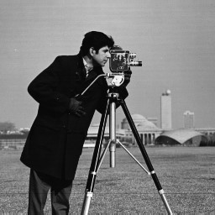

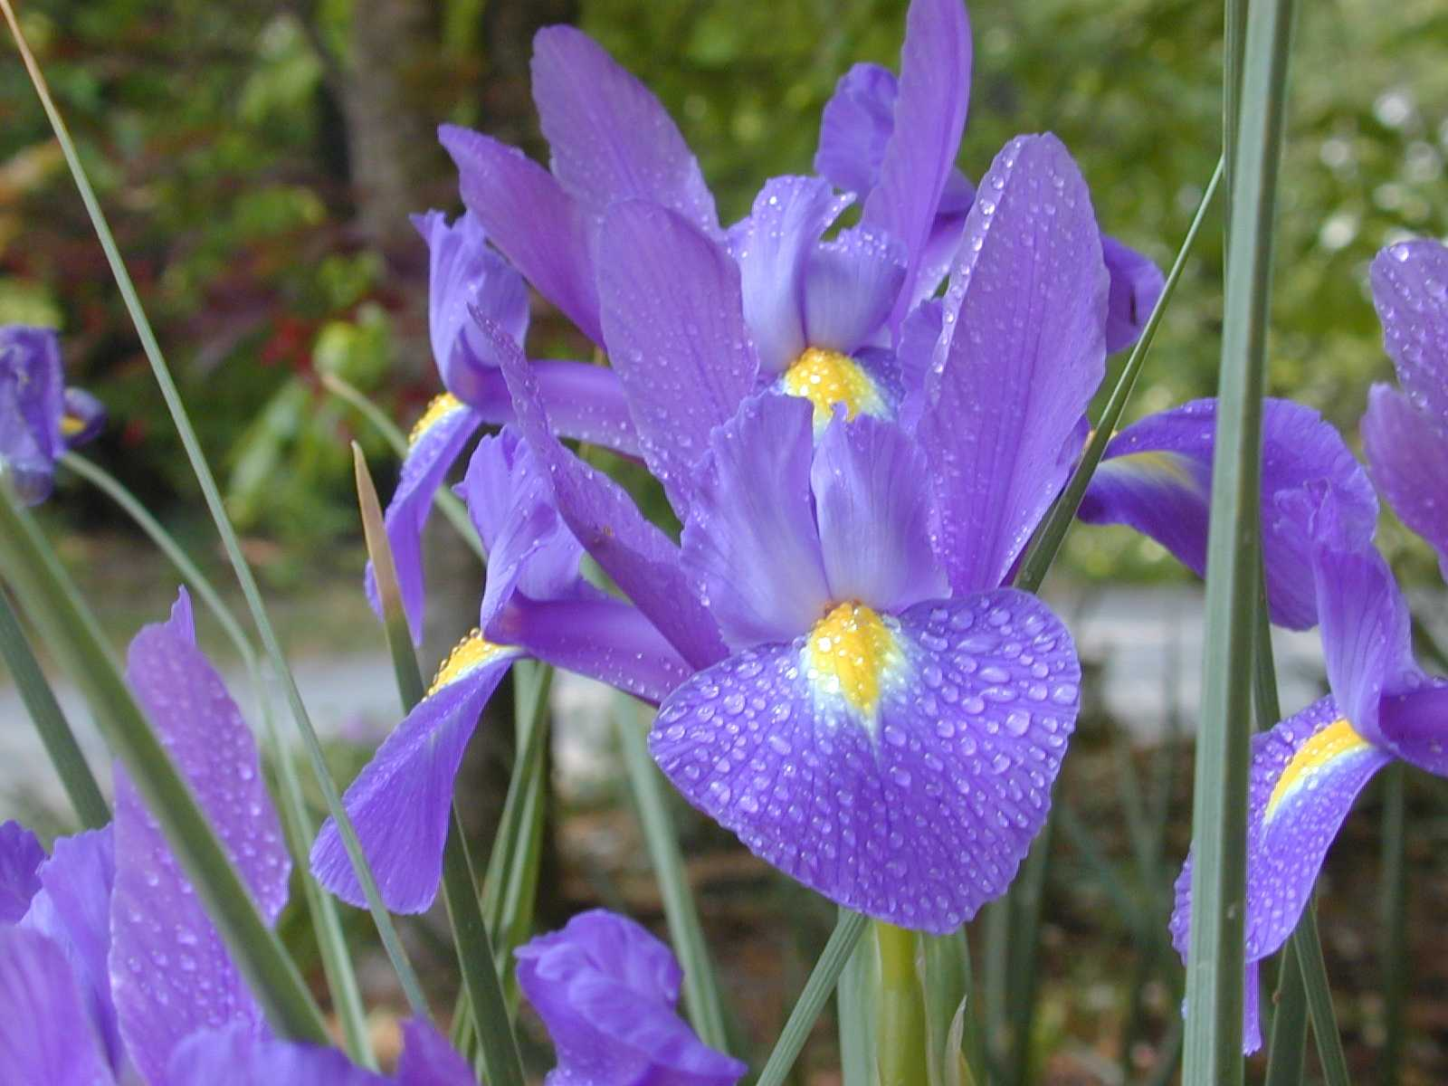
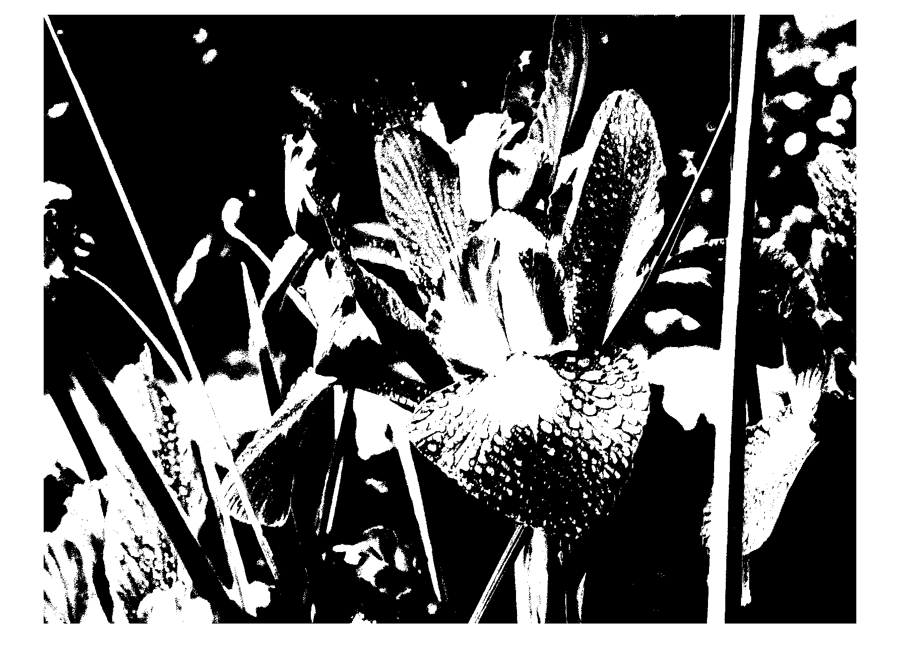
- 思考题
- 简述MatLab软件的特点。
- 在调试代码的过程中方法多样，速度快
- 解释型语言编写简单，编程效率高
- 语句简单
- 对于矩阵数组等数据结构计算方便
- 可视化的支持十分完备
- MatLab软件可以支持哪些图像文件格式？
tif、bmp、jpg、png、svg等
- 说明函数imread 的用途格式以及各种格式所得到图像的性质。
A = imread(filename)
A = imread(filename,fmt)
A = imread(___,idx)
A = imread(___,Name,Value)
[A,map] = imread(___)
[A,map,transparency] = imread(___)

A = imread(filename) 从 filename 指定的文件读取图像，并从文件内容推断出其格式。如果 filename 为多图像文件，则 imread 读取该文件中的第一个图像。
A = imread(filename,fmt) 另外还指定具有 fmt 指示的标准文件扩展名的文件的格式。如果 imread 找不到具有 filename 指定的名称的文件，则会查找名为 filename.fmt 的文件。
A = imread(___,idx) 从多图像文件读取指定的图像。此语法仅适用于 GIF、PGM、PBM、PPM、CUR、ICO、TIF、SVS 和 HDF4 文件。您必须指定 filename 输入，也可以指定 fmt。
A = imread(___,Name,Value) 使用一个或多个名称-值对组参数以及先前语法中的任何输入参数来指定格式特定的选项。
[A,map] = imread(___) 将 filename 中的索引图像读入 A，并将其关联的颜色图读入 map。图像文件中的颜色图值会自动重新调整到范围 [0,1] 中。
[A,map,transparency] = imread(___) 另外还返回图像透明度。此语法仅适用于 PNG、CUR 和 ICO 文件。对于 PNG 文件，如果存在 alpha 通道，transparency 会返回该 alpha 通道。对于 CUR 和 ICO 文件，它为 AND（不透明度）掩码。
- 为什么用I = imread(‘lena.bmp’) 命令得到的图像I 不可以进行算术运算？
为什么不可以？我已经做了四则运算的验证，每一个新产生的图像都能正常显示。
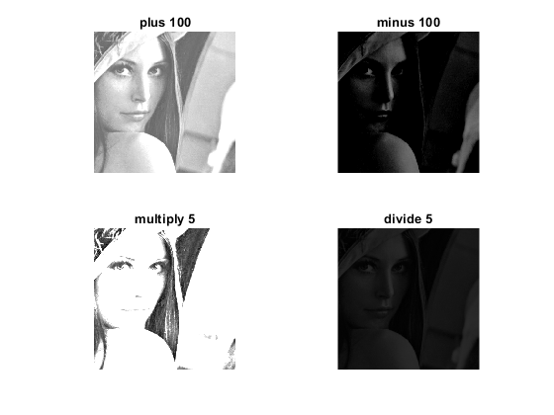

课堂实验二：图像增强—空域滤波

- 实验目的
进一步了解MatLab软件/语言，学会使用MatLab对图像作滤波处理，使学生有机会掌握滤波算法，体会滤波效果。
了解几种不同滤波方式的使用和使用的场合，培养处理实际图像的能力，并为课堂教学提供配套的实践机会。
- 实验内容及步骤
a) 调入并显示原始图像Sample2-1.jpg 。
b) 利用imnoise 命令在图像Sample2-1.jpg 上加入高斯(gaussian) 噪声
c)利用预定义函数fspecial 命令产生平均(average)滤波器

d）分别采用3x3和5x5的模板，分别用平均滤波器以及中值滤波器，对加入噪声的图像进行处理并观察不同噪声水平下，上述滤波器处理的结果；
e）选择不同大小的模板，对加入某一固定噪声水平噪声的图像进行处理，观察上述滤波器处理的结果。
f）利用imnoise 命令在图像Sample2-1.jpg 上加入椒盐噪声(salt & pepper)
g）重复c)~ e）的步骤
h）输出全部结果并进行讨论。

- 实验代码及结果
clc;
clear;

%a
Sample = imread('sample.jpg');
%b
f1 = figure('Name','gaussian');
Sample = rgb2gray(Sample);
Sample_Gauss002 = imnoise(Sample,'gauss',0.002);
subplot(2,5,1)
imshow(Sample_Gauss002);
title('Gauss 0.002');
Sample_Gauss004 = imnoise(Sample,'gauss',0.004);
subplot(2,5,6);
imshow(Sample_Gauss004);
title('Gauss 0.004');
%c
ave33 = fspecial('average',3);
for i = 1:size(ave33,1)
for j = 1:size(ave33,2)
ave33(i,j) = -1;
end
end
ave33(2,2) = 9;

%d-e
ave55 = fspecial('average',5);
for i = 1:size(ave55,1)
for j = 1:size(ave55,2)
ave55(i,j) = -1;
end
end
ave55(3,3) = 25;

subplot(2,5,2);
imshow(filter2(ave33,Sample_Gauss002));
title('3x3 average');
subplot(2,5,3);
imshow(filter2(ave55,Sample_Gauss002));
title('5x5 average');
subplot(2,5,4);
imshow(medfilt2(Sample_Gauss002,[3,3]));
title('3x3 medium');
subplot(2,5,5);
imshow(medfilt2(Sample_Gauss002,[5,5]));
title('5x5 medium');

subplot(2,5,7);
imshow(filter2(ave33,Sample_Gauss004));
title('3x3 average');
subplot(2,5,8);
imshow(filter2(ave55,Sample_Gauss004));
title('5x5 average');
subplot(2,5,9);
imshow(medfilt2(Sample_Gauss004,[3,3]));
title('3x3 medium');
subplot(2,5,10);
imshow(medfilt2(Sample_Gauss004,[5,5]));
title('5x5 medium');

%f-g
f2 = figure('Name','salt & pepper');
Sample_sp002 = imnoise(Sample,'salt & pepper',0.002);
Sample_sp004 = imnoise(Sample,'salt & pepper',0.004);
subplot(2,5,1);
imshow(Sample_sp002);
title('salt & pepper 0.002');

subplot(2,5,1);
imshow(Sample_sp002);
title('salt & pepper 0.002');
subplot(2,5,6);
imshow(Sample_sp004);
title('salt & pepper 0.004');

subplot(2,5,2);
imshow(filter2(ave33,Sample_sp002));
title('3x3 average');
subplot(2,5,3);
imshow(filter2(ave55,Sample_sp002));
title('5x5 average');
subplot(2,5,4);
imshow(medfilt2(Sample_sp002,[3,3]));
title('3x3 medium');
subplot(2,5,5);
imshow(medfilt2(Sample_sp002,[5,5]));
title('5x5 medium');

subplot(2,5,7);
imshow(filter2(ave33,Sample_sp004));
title('3x3 average');
subplot(2,5,8);
imshow(filter2(ave55,Sample_sp004));
title('5x5 average');
subplot(2,5,9);
imshow(medfilt2(Sample_sp004,[3,3]));
title('3x3 medium');
subplot(2,5,10);
imshow(medfilt2(Sample_sp004,[5,5]));
title('5x5 medium');
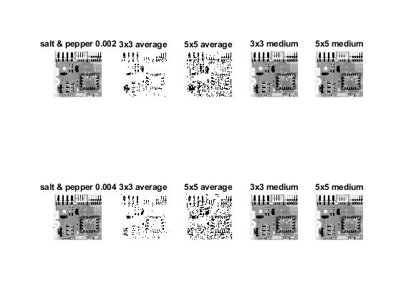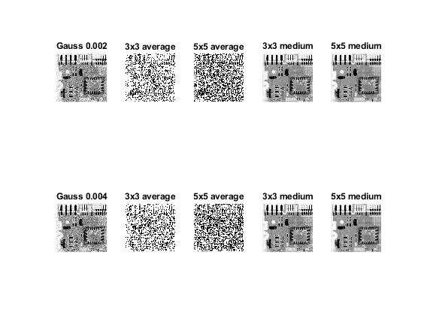
- 思考题
（1）高斯噪声与椒盐噪声的特征

高斯噪声，顾名思义是指服从高斯分布（正态分布）的一类噪声，通常是因为不良照明和高温引起的传感器噪声。通常在RGB图像中
椒盐噪声，通常是由图像传感器，传输信道，解压处理等产生的黑白相间的亮暗点噪声（椒-黑，盐-白）。通常出现在灰度图中

（2）结合实验内容，定性评价平均滤波器/中值滤波器对高斯噪声和椒盐噪声的去噪效果？

平均滤波器对于高斯噪声有更好的去噪效果，但对椒盐噪声效果不明显，中值滤波器对椒盐噪声有更好的去噪效果，但对高斯噪声效果不明显。

(3) 结合实验内容，定性评价滤波窗口对去噪效果的影响？

小的滤波窗口对平均滤波器而言会存在信息丢失的情况，但大的滤波器对于中值滤波器存在边缘信息模糊的情况。

课堂实验三：图像增强—频域滤波

- 实验目的
1．掌握怎样利用傅立叶变换进行频域滤波
2．掌握频域滤波的概念及方法
3．熟练掌握频域空间的各类滤波器
4．利用MATLAB程序进行频域滤波

- 实验内容及步骤
1．调入并显示所需的图片；
2．利用MATLAB提供的低通滤波器实现图像信号的滤波运算，并与空间滤波进行比较。
3．利用MATLAB提供的高通滤波器对图像进行处理。
4．记录和整理实验报告。

- 实验代码及结果
clear;
clc;

room = imread('room.tif');
number = imread('number.tif');

%show image
subplot(2,6,1);
imshow(room);
title('ì©l?¹³');
subplot(2,6,7);
imshow(number);
title('ì©l?¹³');

Room = fft2(room);
Number = fft2(number);

%show image
subplot(2,6,2);
imshow(Room);
title('³Å¨½???');
subplot(2,6,8);
imshow(Number);
title('³Å¨½???');

F_Room = fftshift(log(1+abs(Room)));
F_Number = fftshift(log(1+abs(Number)));

%show image
subplot(2,6,3);
imshow(Room);
title('¤¤¤ß¤Æ');
subplot(2,6,9);
imshow(Number);
title('¤¤¤ß¤Æ');

F_Room = gscale(F_Room);
F_Number = gscale(F_Number);

h = fspecial('sobel');
Filter_Room = paddedsize(size(room));
Sobel_Filter_Room = freqz2(h,Filter_Room(1),Filter_Room(2));
Sobel_Filter_Room_Reorder = ifftshift(Sobel_Filter_Room);
Filter_Number = paddedsize(size(number));
Sobel_Filter_Number = freqz2(h,Filter_Number(1),Filter_Number(2));
Sobel_Filter_Number_Reorder = ifftshift(Sobel_Filter_Number);
Room_gs = imfilter(double(room),h);
Room_gf = dftfilt(room,Sobel_Filter_Room_Reorder);
Number_gs = imfilter(double(number),h);
Number_gf = dftfilt(number,Sobel_Filter_Number_Reorder);

%show image
subplot(2,6,4);
imshow(Room_gs,[]);
title('ªÅ°ì?ªi');
subplot(2,6,10);
imshow(Number_gs,[]);
title('ªÅ°ì?ªi');
subplot(2,6,5);
imshow(Room_gf,[]);
title('?°ì?ªi');
subplot(2,6,11);
imshow(Number_gf,[]);
title('?°ì?ªi');

PQ=paddedsize(size(number));
D0=0.05*PQ(1);
H=hpfilter('gaussian',PQ(1),PQ(2),D0);
F_Room_Signal = dftfilt(room,H);
F_Number_Signal = dftfilt(number,H);

%show image

subplot(2,6,6);
imshow(F_Room_Signal,[]);
title('?°ì?ªi');
subplot(2,6,12);
imshow(F_Number_Signal,[]);
title('?°ì?ªi');

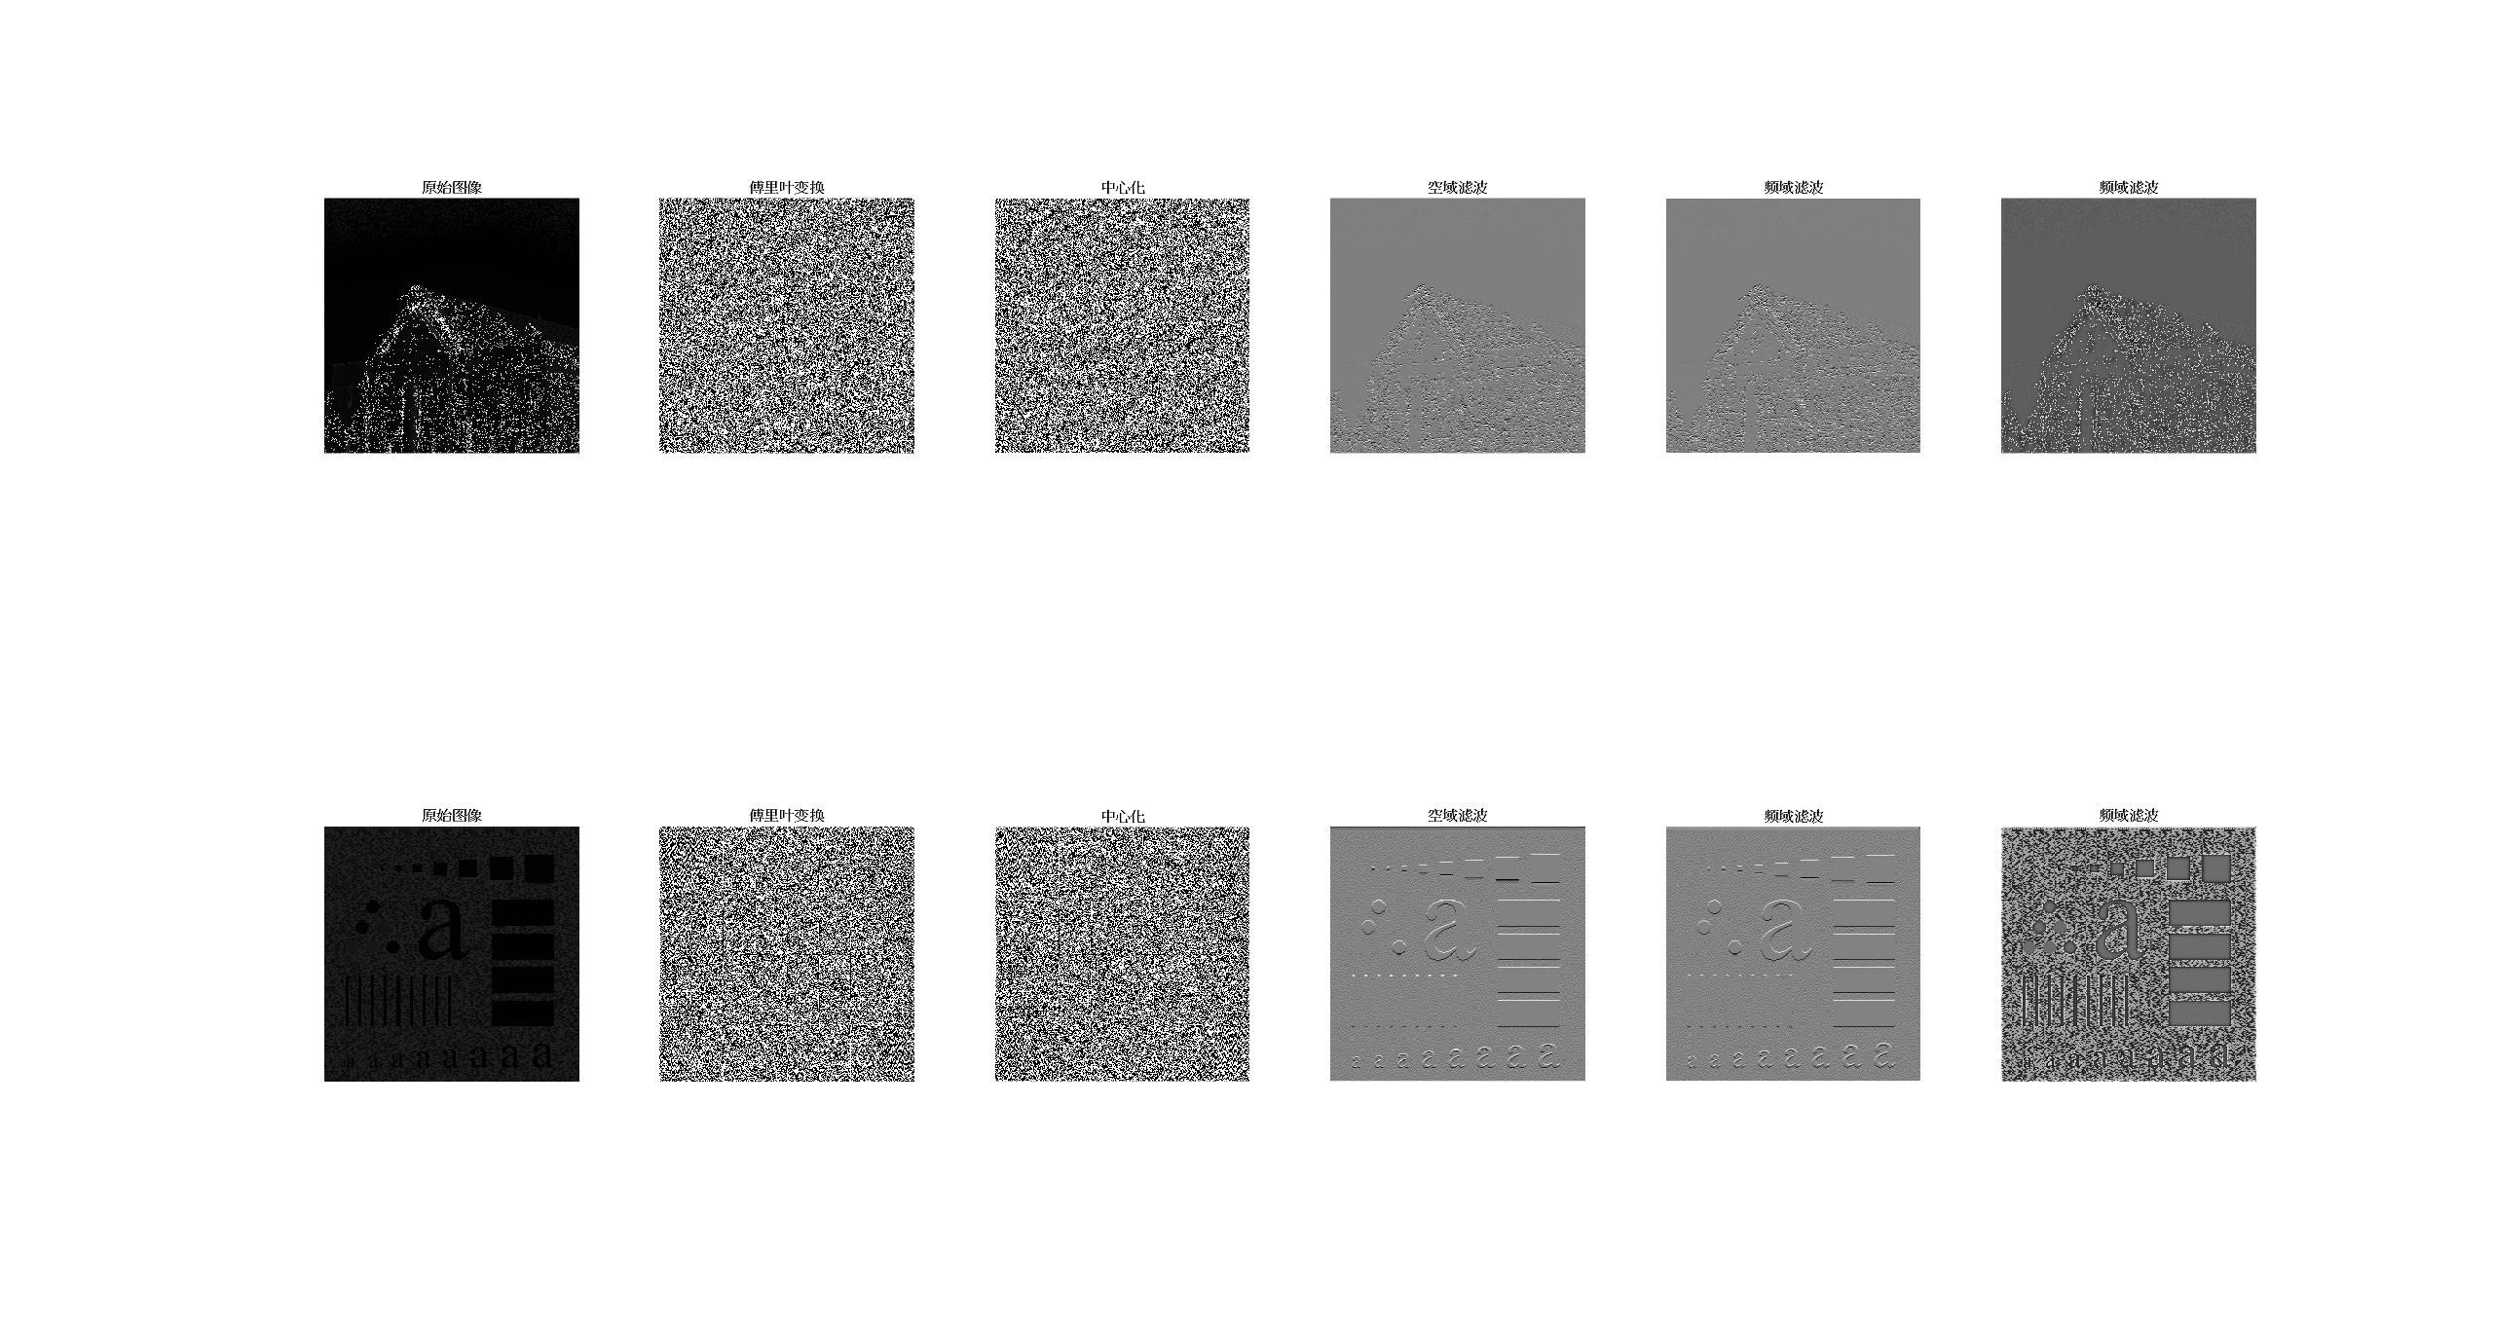

- 思考题
- 结合实验，评价频域滤波有哪些优点？

可以容易的分离特征相似的信息，并依此筛选所需要的部分。对信号的处理也更简单明了。

- 在频域滤波过程中需要注意哪些事项？

需要中心化图像，并控制图像的标度，填充图像以避免循环卷积的缠绕错误。

课堂实验四：彩色图像处理

- 实验目的
使用MatLab 软件对图像进行彩色处理。使学生通过实验熟悉使用MatLab软件进行图像彩色处理的有关方法，并体会到图像彩色处理技术以及对图像处理的效果。
- 实验内容及步骤
(1) 彩色图像的分析
􀂄 调入并显示彩色图像flower1.tif ；
􀂄 拆分这幅图像，并分别显示其R，G，B分量；
􀂄 根据各个分量图像的情况讨论该彩色图像的亮度、色调等性质。
(2) 彩色图像的直方图均衡
􀂄 接内容(1)；
􀂄 显示这幅图像的R，G，B分量的直方图，分别进行直方图均衡处理，并显示均衡后的直方图和直方图均衡处理后的各分量；
􀂄 将处理完毕的各个分量合成彩色图像并显示其结果；
􀂄 观察处理前后图像的彩色、亮度、色调等性质的变化。
(3) 假彩色处理
􀂄 调入并显示红色可见光的灰度图像vl_red.jpg、绿色可见光的灰度图像vl_green.jpg和蓝色可见光的灰度图像vl_blue.jpg；以及近红外灰度图像infer_near.jpg和中红外灰度图像infer_mid.jpg；
􀂄 以图像vl_red.jpg为R；图像vl_green.jpg为G；图像vl_blue.jpg为B，将这三幅图像组合成可见光RGB彩色图像；
􀂄 分别以近红外图像infer_near.jpg和中红外图像infer_mid替换R分量，形成假彩色图像；
􀂄 观察处理的结果，注意不同波长红外线图像组成图像的不同结果
(4) 伪彩色处理1：灰度切片处理
􀂄 调入并显示灰度图像head.jpg；
􀂄 利用MATLAB提供的函数对图像在8~256级的范围内进行切片处理，并使用hot模式和cool模式进行彩色化；
􀂄 观察处理的结果。
(5) 彩色变换(选做)
􀂄 调入并显示灰度图像Lenna.jpg；
􀂄 使用不同相位的正弦函数作为变换函数，将灰度图像变换为RGB图像。其中红色分量R的变换函数为-sin( )，绿色分量G的变换函数为-cos( );，蓝色分量B的变换函数为sin( )；
􀂄 显示变换曲线及变换合成的彩色图像并观察彩色变换图像的色调与原始图像灰度之间的关系；
􀂄 将RGB的变换公式至少互换一次(例如R与G互换)，显示变换曲线、变换结果并观察处理的结果。

- 实验代码及结果
clc;
clear;

rgb_image = imread('flower.tif'); %?¨ú?¹³flower1.tif
fR = rgb_image(:,:,1); %?¨ú?¹³ªº?¦â¤À¶q
fG = rgb_image(:,:,2); %?¨ú?¹³ªº?¦â¤À¶q
fB = rgb_image(:,:,3); %?¨ú?¹³ªº?¦â¤À¶q
f1 = figure('Name','RGB','NumberTitle','off');
subplot(2,2,1);
imshow(rgb_image);
title('ì?¹³');
subplot(2,2,2);
imshow(fR);
title('Red');
subplot(2,2,3);
imshow(fG);
title('Green');
subplot(2,2,4);
imshow(fB);
title('Blue');

yiq_image = rgb2ntsc(rgb_image);
fY = yiq_image(:,:,1); %?¹³flower1.tifªº«G«×
fI = yiq_image(:,:,2); %?¹³flower1.tifªº¦â?
fQ = yiq_image(:,:,3); %?¹³flower1.tifªº?©M«×
f2 = figure('Name','NATURE','NumberTitle','off');
subplot(2,2,1);
imshow(rgb_image);
title('ì?¹³');
subplot(2,2,2);
imshow(fY);
title('«G«×');
subplot(2,2,3);
imshow(fI);
title('¦â?');
subplot(2,2,4);
imshow(fQ);
title('?©M«×');

fR_E=histeq(fR,256); %?±m¦â?¹³ªº¤À¶q?¦æª½¤è?§¡¿Å¤Æ
fG_E=histeq(fG,256);
fB_E=histeq(fB,256);
RGB_image=cat(3,fR_E,fG_E,fB_E); %?ª½¤è?§¡¿Å¤Æ¦Zªº±m¦â?¹³¦X¦
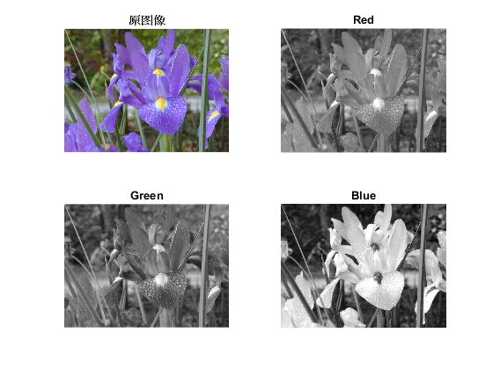
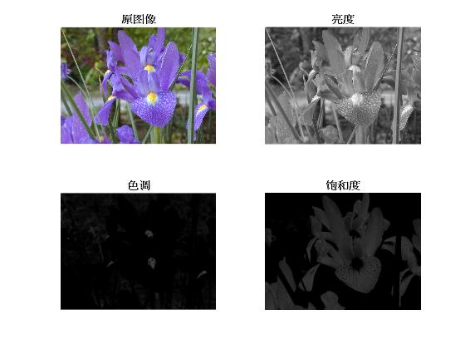
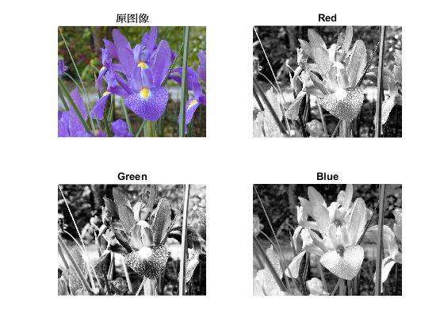
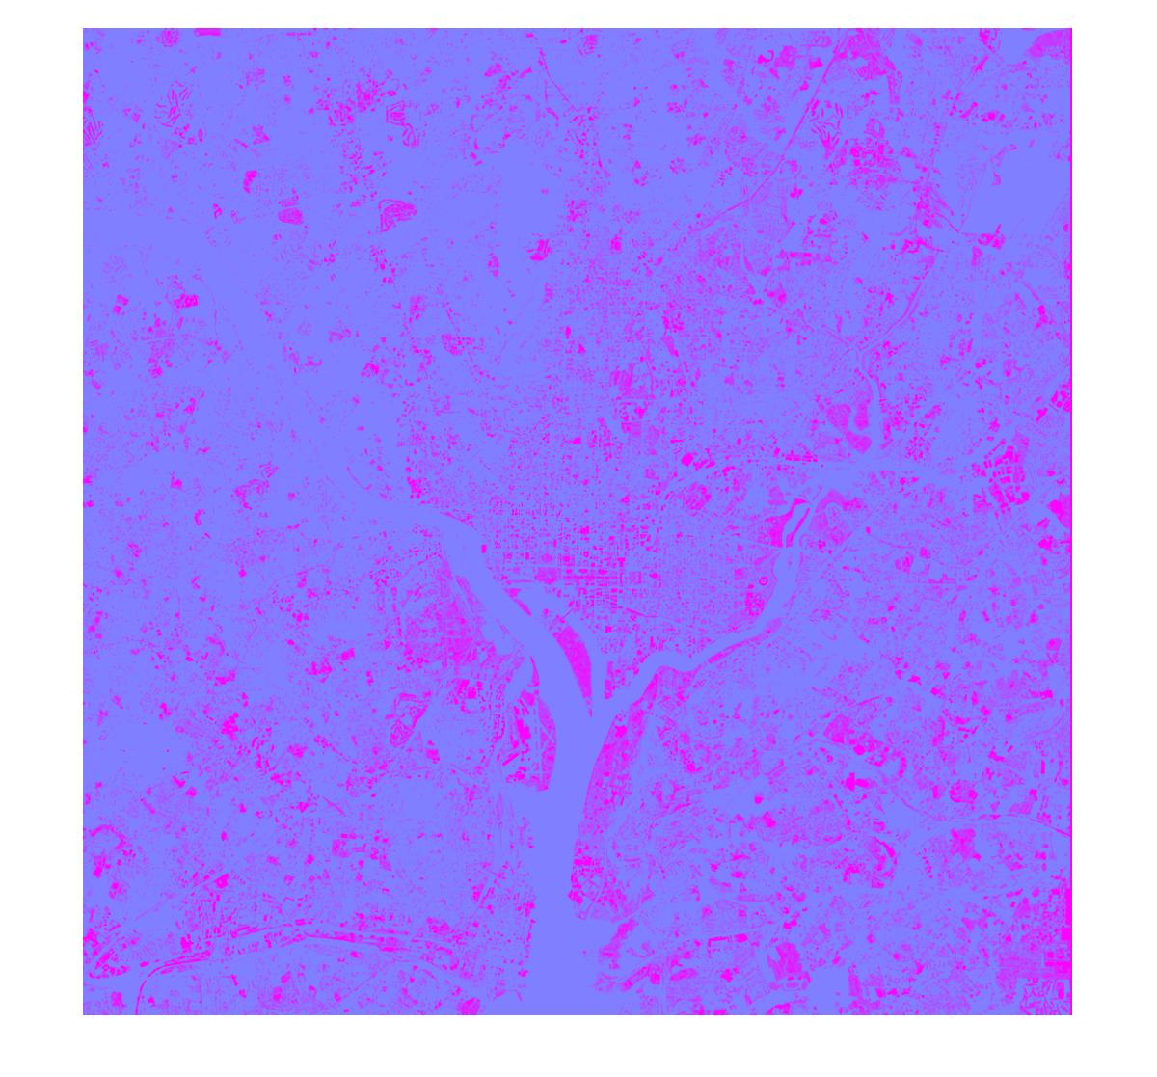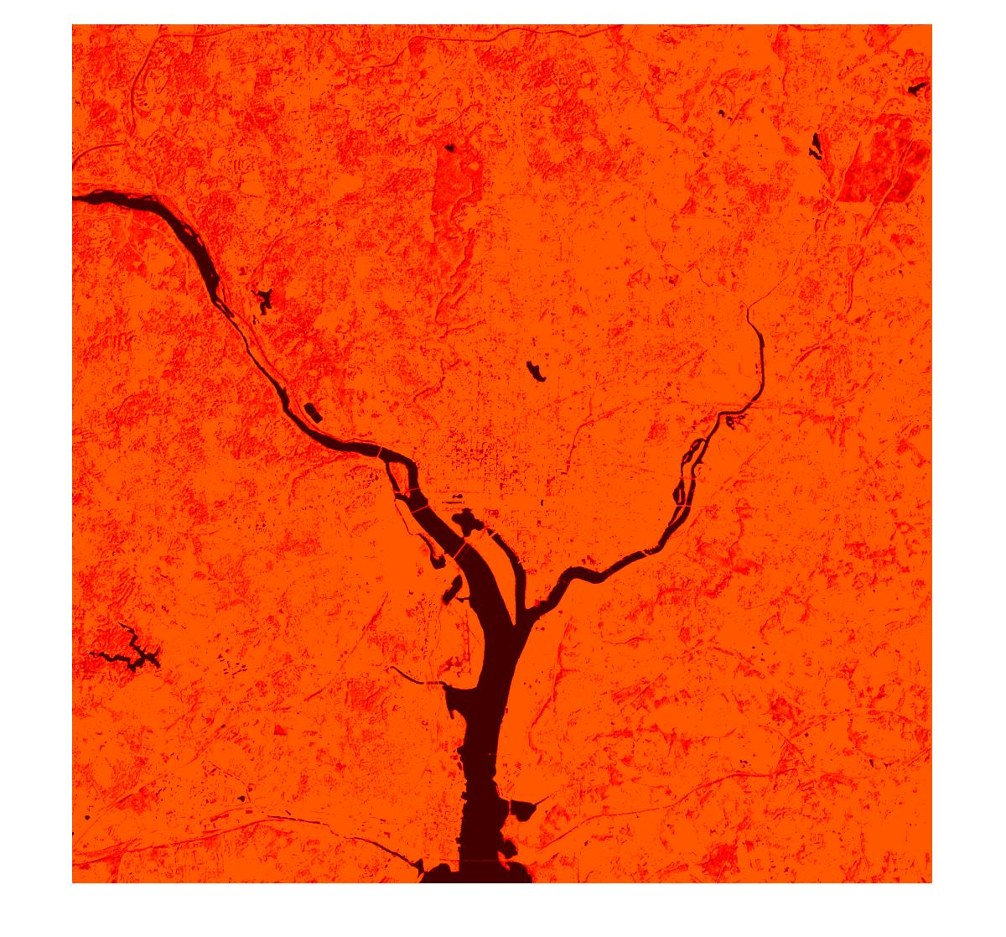
- 思考题
- 为什么经彩色直方图均衡后的图像除了对比度会有所增强外，还有色调的变化？
色彩数值变化了
- 实验内容(3)的假彩色处理方案是否可以有多种？若有，请估计其它方案的可能结果。
有，各个通道的数值互换，导致整体的色调变化，或产生某种基准的变换
- 在实验内容(4)中，对于灰度切片处理的图像head.gif使用多少级切片比较合适？
提取16-128时比较合适。

